Manual de Usuario

TUS Santander

Manual de Usuario

Tabla de contenidos

1.0 INFORMACIÓN GENERAL 5
1.1 Resumen del sistema 6
1.2 Organización del manual 6
2.0 RESUMEN DEL SISTEMA 7
2.1 Configuración del Sistema 8
2.2 Contingencias 8
3.0 FUNCIONAMIENTO 9
3.1 Instalación 10
3.2 Interfaces 10
3.2.1 Listar líneas 10
3.2.2 Listar paradas de línea 12
3.2.3 Ver estimaciones parada 13
3.2.4 Ver tarifas 14
3.3 Salir 15

1.0 Información General

1.0 INFORMACIÓN GENERAL

1.0 Información General

1.0 Información General

En esta sección se explica en términos generales el sistema y el propósito para el que se ha diseñado.

1.1 Resumen del sistema

TUS Santander es una aplicación, que permite reunir información acerca de los autobuses que circulan por la ciudad de Santander. La aplicación obtiene dicha información de los datos abiertos proporcionados por el Ayuntamiento de Santander en la página web “datos.santander.es”. Estos datos son guardados en una base de datos interna para que los accesos a los mismos sean más rápidos. TUS Santander funciona en dispositivos móviles cuyo sistema operativo sea Android 4.0.3 o superior.

1.2 Organización del manual

El manual de usuario se compone de tres secciones: Información General, Resumen del Sistema y Funcionamiento.

Información General explica en términos generales el sistema y el propósito para el que se ha diseñado.

Resumen del Sistema ofrece una visión general del sistema, además explica los requisitos tanto hardware como software, la configuración del sistema, el nivel para que un usuario pueda utilizar la app y soluciones en caso de fallo del sistema.

Funcionamiento explica cómo obtener e instalar la app en el dispositivo. Además ofrece una descripción detallada acerca de las funcionalidades del sistema.

2.0 Resumen del Sistema

2.0 RESUMEN DEL SISTEMA

2.0 Resumen del Sistema

2.0 Resumen del Sistema

En esta sección se ofrece una visión general del sistema, explica los requisitos software que necesita un dispositivo para utilizar la aplicación, la configuración del sistema y las posibles contingencias que se pueden producir al utilizar el sistema.

2.1 Configuración del Sistema

TUS Santander funciona en dispositivos móviles con sistema operativo Android. Es compatible con Android 4.0.3 API nivel 15 y superiores. La aplicación requiere conexión a Internet para descargar los datos la primera vez que se usa, las demás veces utilizará la base de datos interna. Además, en el futuro, también necesitará el uso del GPS debido a que se implementarán funcionalidades que necesitarán acceso a mapas y a la localización en tiempo real del usuario. Después de la instalación en el dispositivo, TUS Santander puede usarse inmediatamente sin ninguna configuración adicional.

2.2 Contingencias

En el primer uso de la aplicación, si no se dispone de acceso a Internet o el servicio web del que se obtienen los datos está caído, no se podrá acceder a la información relativa a los autobuses por lo que se mostrará un mensaje de error al usuario.

Para los siguientes accesos a la aplicación, la falta de conexión a Internet o la caída del servicio web no serán ningún problema ya que se accederá a los datos almacenados en la base de datos interna. Además, debido a que no es necesario descargar los datos de Internet, la utilización de la app será más rápida.

3.0 Funcionamiento

3.0 FUNCIONAMIENTO

3.0Funcionamiento

3.0 Funcionamiento

En esta sección se explica cómo obtener e instalar la app en el dispositivo. Además, se presentan brevemente las interfaces y funciones de las que se compone la app.

3.1 Instalación

La versión más reciente de la aplicación, en formato .apk, se puede descargar desde la siguiente dirección: https://mega.nz/#!4SQwwRYa!Tn1PLctN5hfK7UbhXsFliNHgV0YrXy2qPzpd-voCcuU.
También se puede realizar la instalación leyendo el siguiente código QR:



3.2 Interfaces

TUS Santander es una aplicación que se compone de cuatro interfaces: listar líneas, listar paradas de una línea, ver estimaciones de llegada de una parada y ver tarifas. Todas las interfaces presentan información al usuario sobre los autobuses urbanos de la ciudad de Santander.

3.2.1 Listar líneas

A esta interfaz se accede directamente al presionar el icono de la app (véase Imagen 1). En ella, el usuario podrá visualizar una lista con todas las líneas de autobuses que operan en la ciudad de Santander (véase Imagen 2). Dicha información se obtendrá desde dos fuentes diferentes: el servicio web de datos proporcionado por el Ayuntamiento de Santander, en caso de que se acceda por primera vez a la app, o la base de datos interna en accesos posteriores. La información que se puede visualizar es: nombre, número y símbolo de la línea. Además, en la parte superior derecha, la interfaz cuenta con un botón de actualizar y otro botón de opciones.

3.0 Funcionamiento

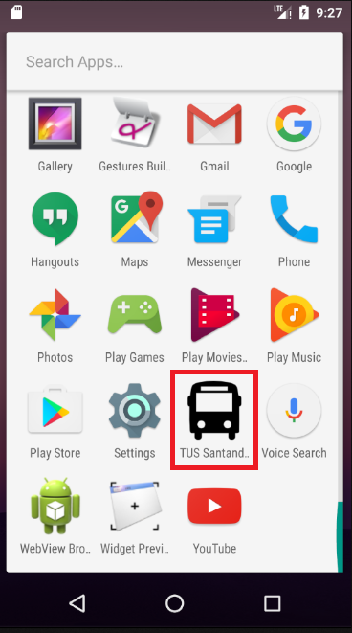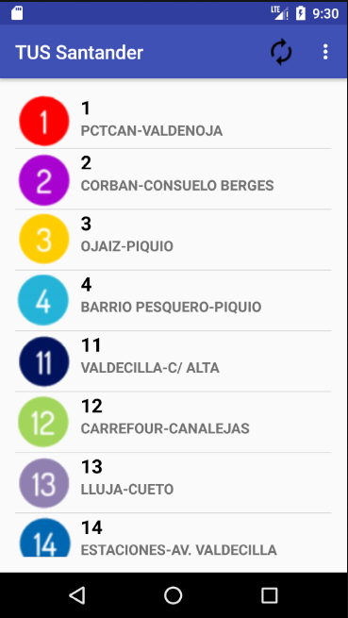
Imagen 1. Funcionamiento de aplicación. Imagen 2. Interfaz “Listar Líneas”.

Una vez visualizada la información, el usuario podrá realizar tres acciones: la primera es seleccionar una línea para poder ver todas sus paradas; la segunda es presionar el botón de actualizar para recargar la información de las líneas que se muestran y la base de datos (véase en Imagen 3), accediendo al sistema web del Ayuntamiento de Santander; la tercera es presionar el botón de opciones y presionar tarifas.

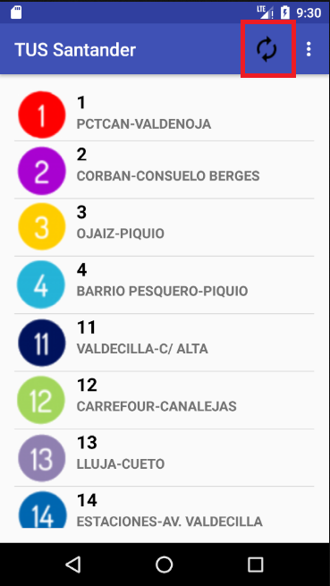
Imagen 3. Botón Actualizar.

3.0 Funcionamiento

3.2.2 Listar paradas de línea

Para acceder a esta interfaz hay que seleccionar una línea de la interfaz anterior (véase Imagen 4). Una vez pulsada una línea, esta interfaz mostrará todas las paradas de la línea que ha sido pulsada, ordenadas en el orden por el que la línea pasa por ellas. La información que se puede visualizar es: nombre e identificador de cada parada (véase Imagen 5).

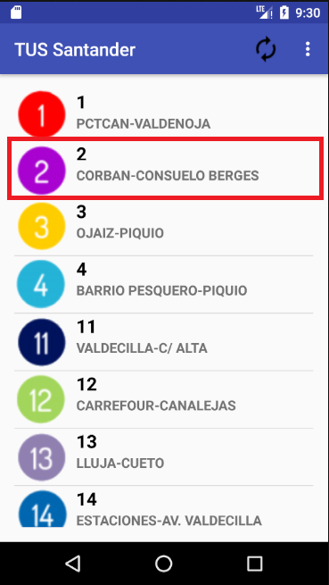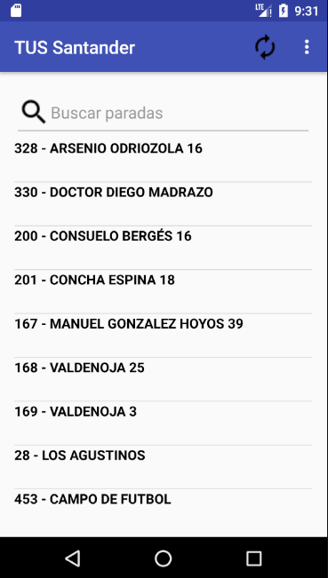
Imagen 4. Pulsando una Línea. Imagen 5. Interfaz ‘Listar paradas de línea’.

Además, cuenta con un campo de búsqueda (véase Imagen 6) con el que se podrá buscar una parada introduciendo información relativa a ésta (nombre, identificador, etc.) y, además, en la parte superior derecha la interfaz cuenta con un botón de actualizar y otro botón de opciones.

En esta interfaz el usuario podrá realizar cuatro acciones: la primera es seleccionar una parada y ver las estimaciones de llegada de las líneas a ésta; la segunda es introducir una parada en el campo búsqueda para encontrar una parada de forma más rápida; la tercera consiste en presionar el botón actualizar para recargar la información sobre las paradas de la línea; y por último el usuario podrá pulsar el botón de opciones.

3.0 Funcionamiento

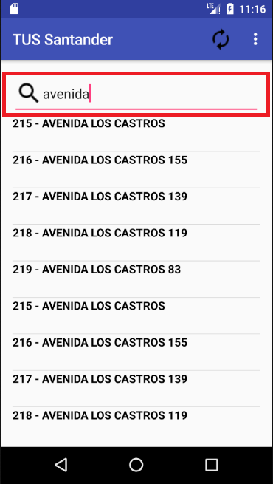
Imagen 6. Utilizando la búsqueda de paradas.

3.2.3 Ver estimaciones parada

A esta interfaz se accede pulsando en una parada de las que se muestran en la interfaz anterior (véase Imagen 7), y consiste en una lista de todas las líneas que pasan por esta parada junto con dos de sus estimaciones de llegada, ordenadas de menor a mayor tiempo de llegada. La información que se visualiza en esta interfaz es el número de la línea, y las dos estimaciones más próximas de llegada si están disponibles, una si no lo están (véase Imagen 8).

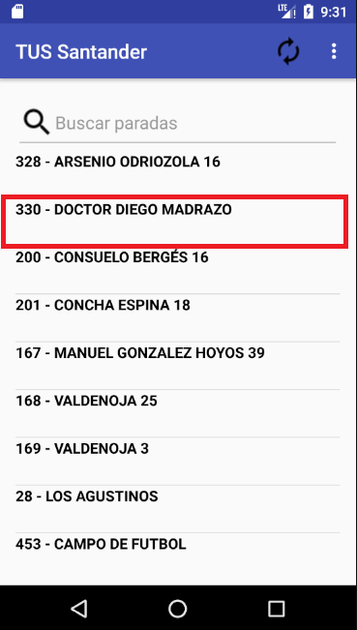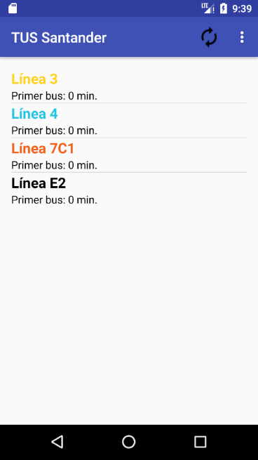
Imagen 7. Pulsando una parada de la lista. Imagen 8. Interfaz “Ver estimaciones parada”.

3.0 Funcionamiento

En esta interfaz el usuario podrá realizar dos acciones: la primera es presionar el botón de actualizar para recargar la información sobre las estimaciones de las líneas que se muestran, accediendo al sistema web del Ayuntamiento de Santander; la segunda es presionar el botón de opciones y presionar tarifas.

3.2.4 Ver tarifas
A esta interfaz se accede desde el botón opciones de las diferentes interfaces mostradas anteriormente (véase Imágenes 9,10,11). Una vez pulsado el botón opciones, se mostrará la nueva interfaz con información sobre las tarifas del servicio de líneas de autobuses que circula por Santander. Además de mostrar un botón de actualizar y otro de opciones, se muestra un botón de más información (véase Imagen 12).

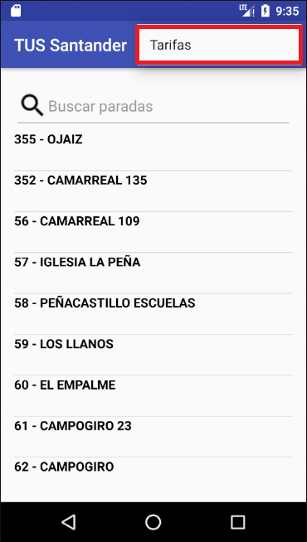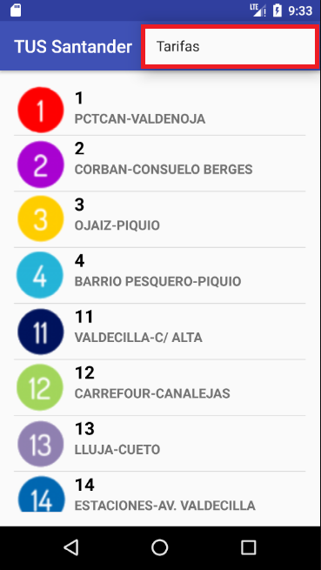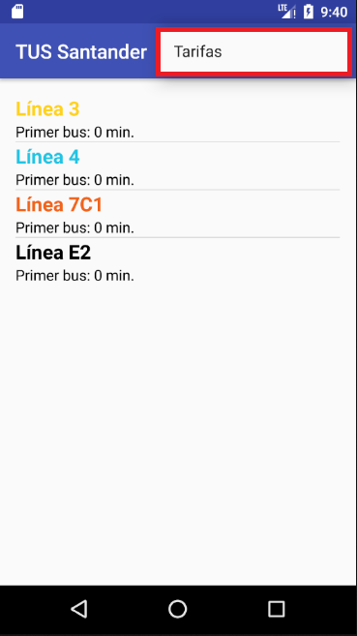
Imagen 9. Pulsando en Tarifas. Imagen 10. Pulsando en Tarifas. Imagen 11. Pulsando en Tarifas.

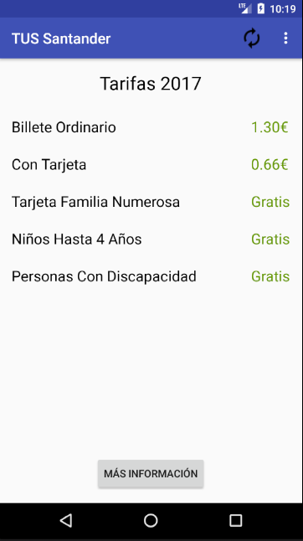
Imagen 12. Interfaz “Ver tarifas”.

3.0 Funcionamiento

En esta interfaz solo se podrá realizar una acción, consiste en pulsar el botón más información que aparece en la zona inferior de la interfaz (véase Imagen 13), abriendo en el navegador la información de las tarifas de los autobuses.

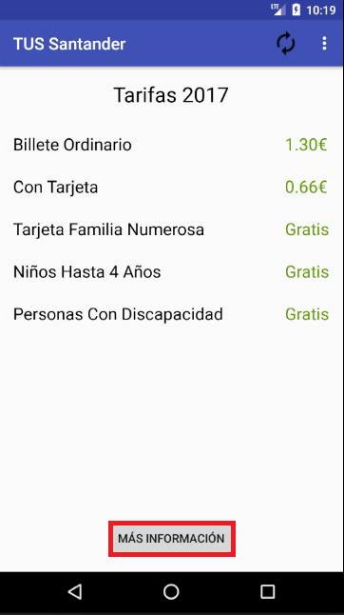
Imagen 13. Pulsando más información.

3.3 Salir

TUS Santander se puede cerrar presionando el botón de atrás del dispositivo desde la interfaz inicial (Listar líneas).

